实验一 Python开发环境的搭建

作者：Voemp

1．百度搜索“Jetbrains Toolbox App”,点击第一个官方网站。

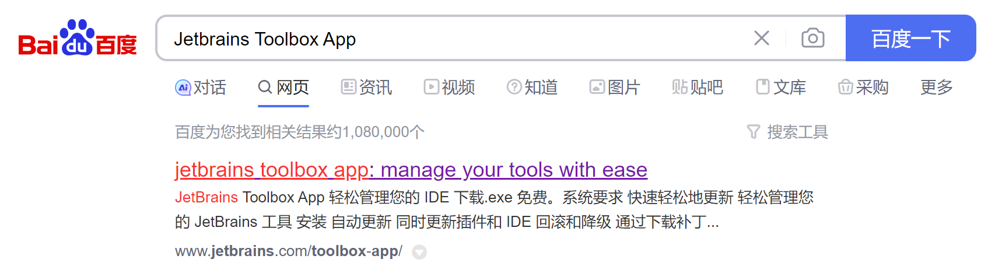

2．点击“Download”按钮下载安装包。

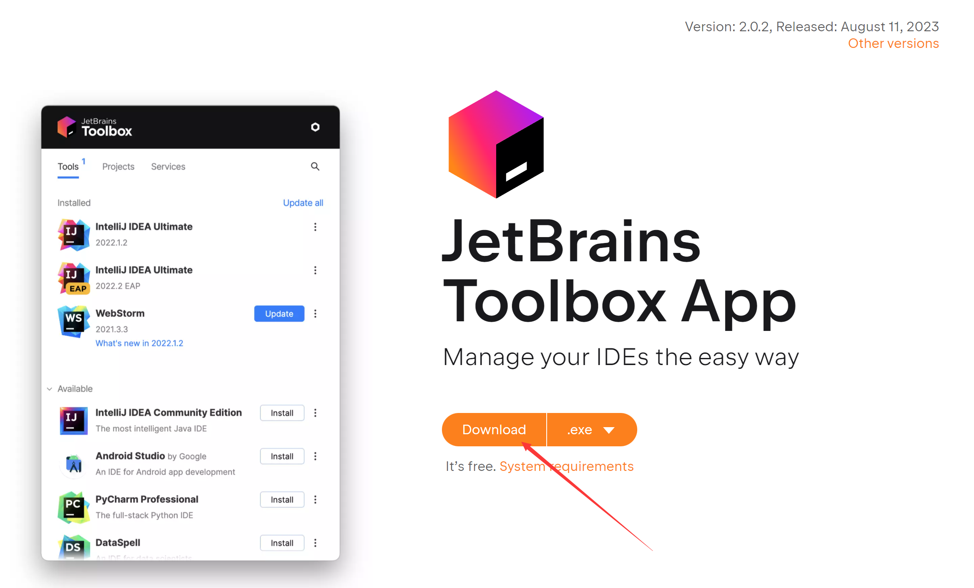

3．运行安装程序，点击“安装”按钮。

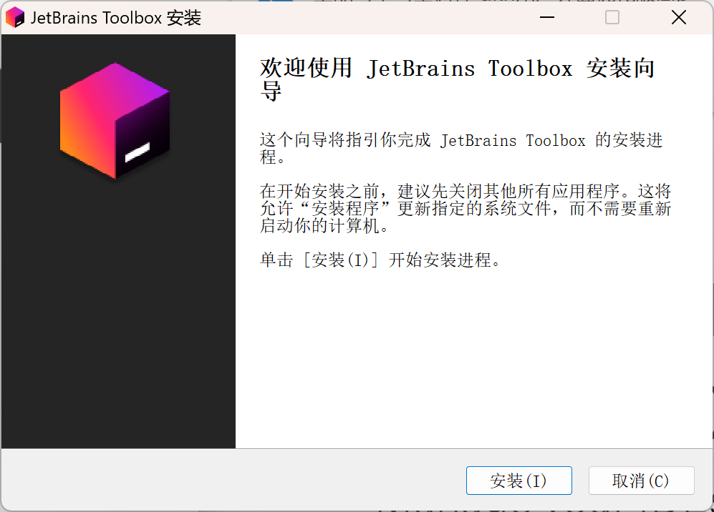

4．安装完成后点击“完成”即可自动启动软件。

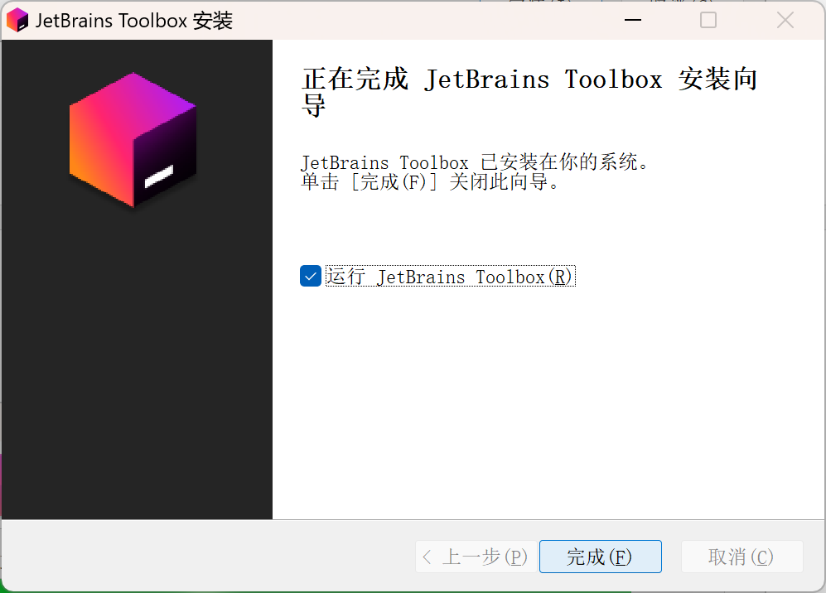

5．在Toolbox里找到PyCharm点击“安装”。

（由于我已经安装了“PyCharm Professional”专业版，故这里使用“Community”社区版进行演示。）

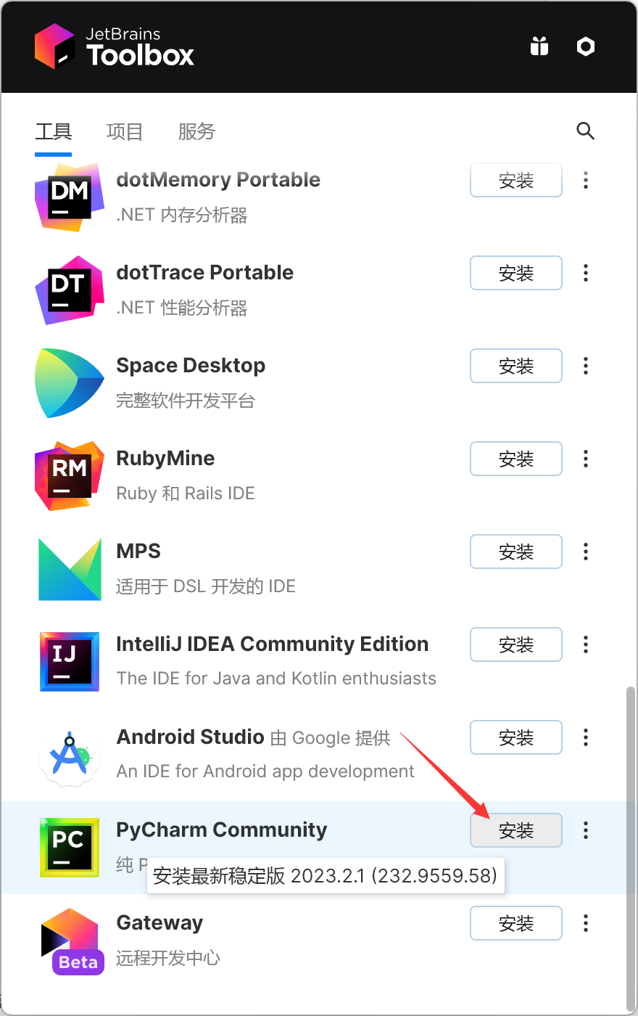

6．在Toolbox中找到已经安装好的Pycharm，双击打开。

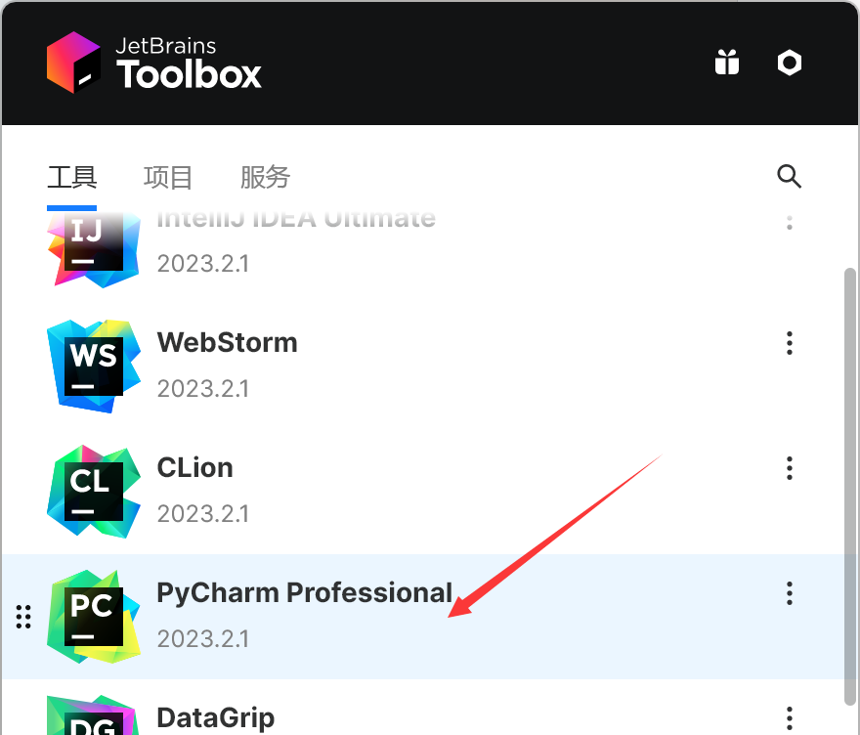

7．Pycharm在新建项目时会自动查找你的电脑上已安装的Python环境，并且默认使用“Virtualenv”工具对每一个项目配置单独的环境。

